AUTORISATIONS ANNUELLES
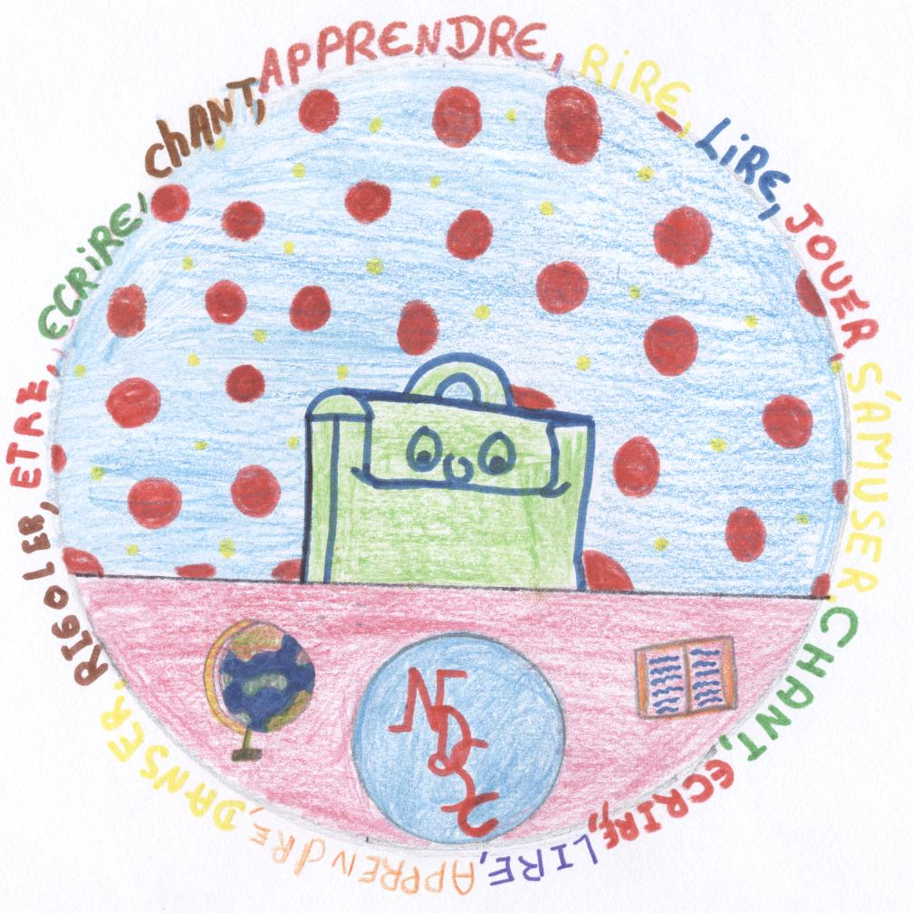

Année scolaire 2021-2022
Afin de ne pas renouveler la demande lors de chaque activité, nous vous prions de bien vouloir nous
« DONNER VOTRE AUTORISATION DE FACON GLOBALE ET ANNUELLE »

Et nous retourner ce document signé. Nous vous en remercions et vous prions de croire en l’expression de nos sentiments dévoués.

Le chef d’établissement, Mme Christelle MOULY

- Reportages photographiques

Dans le cadre des activités dans la classe et des sorties scolaires, votre enfant sera amené à être photographié par le personnel enseignant ou les aides éducatrices de l’école.
Ces photos agrémenteront les cahiers de vie de maternelle, seront exploitées en classe primaire ou maternelle, serviront de support aux expositions pédagogiques, à un album, au site internet de l’école, à l’APEL. Elles vous seront proposées sur le site Klassroom.
L’école ne peut être responsable des photos prises par les élèves entre eux sur les réseaux sociaux, cependant l’école se réserve le droit d’arrêter toute circulation de photographies prises sur des personnes de l’école ‘enfants et adultes).

Nous, soussignés Mme et Mr …………………………………………………………
Autorisons notre enfant (nom et prénom) :…………………………………………………………………………. en classe de : …………………
A participer aux reportages photographiques organisés par les enseignantes de l’école.
- Signatures : de la mère du père

- Sorties pédagogiques

Votre enfant, inscrit(e) dans notre établissement, sera amené (e) de par les activités conduites dans le cadre des différents projets de la classe ou de l’école, à sortir toujours, bien entendu, accompagné(e) par son enseignante. Ces différentes sorties pourront s’effectuer à pied (stade……)
Pour d’autres, nous serons contraints d’effectuer un transport par autocar ou autres (piscine, visite dans la forêt, au musée, déplacement sur de grandes villes….)

Nous, soussignés Mme et Mr …………………………………………………………
Autorisons notre enfant (nom et prénom) :…………………………………………………………………………. en classe de : …………………
A participer à toutes les sorties pédagogiques organisées par l’école.
- Signatures : de la mère du père

- Activités pédagogiques complémentaires (A.P.C.)

Dans le cadre de la nouvelle loi (bulletin officiel n°25 du 19 juin 2008-463), votre enfant sera peut-être amené à bénéficier d’une activité pédagogique complémentaire certains lundis et jeudis après la classe de 16H 30 à 17H 30.
Nous, soussignés Mme et Mr……………………………..………………..……….
Autorisons notre enfant (nom et prénom) : ………………………………………………………………………..……En classe de : ………………………
A bénéficier d’activités pédagogiques complémentaires organisées par les enseignantes de l’école.
- Signatures : de la mère du père

- Autorisation de sortie seul(e) de l’établissement

Nous, soussignés Mme et Mr ……………………………………………….………… Parents de …………………………………………………… en classe de ………………
Autorisons l’école à laisser rentrer notre enfant seul et non accompagné après les cours.
Veuillez cocher dans le tableau ci-dessous les temps de la semaine où l’enfant est autorisé à repartir seul et non accompagné.
- Signatures : de la mère du père

 | Midi (11h45) | Après-midi (16h15) | Après l’étude 17h15/17h45
Lundi
Mardi
Jeudi
Vendredi

